2022-11-13

게임 기획서 초안 - 오승담,손정원

* 시점

근접 전투가 주로 이루어지기 때문에 1인칭으로 설정한다.

자신의 카메라에는 양 손과 무기만 나오게 구현할 것이다.

* 3인칭

1. 여러 시점을 볼 수 있음에 따른 캐릭터의 생동감 있는 애니메이션 연출 가능
2. 원거리 공격 플레이어에 대해 3인칭 줌 in 효과 연출 가능(젤다 연출)

* 게임 내에서 단위

Float 1 = 1cm

* 공성추(골드)
* 성벽에 막대한 피해를 입히는 오브젝트로써 골드로 구매 가능하고, 오브젝트 생성 시, 미니언 4명이 포함되서 생성된다.
* 4명의 미니언은 공성추를 상대팀 성벽까지 옮긴다. 무조건 4명이 다 차야 공성추를 옮길 수 있다.
* 미니언은 공성추를 옮기는 동안 공격할 수 없다/있다. 🡪 플레이어가 명령할 수 있게 한다. (보류)

없다

있다

* 공성추를 옮기던 미니언이 사망하면 그 자리를 주변의 다른 미니언이 대체할 수 있다.
* 미니언

미니언은 칼, 활 2가지 무기를 지닐 수 있으며 조건에 따라 무기가 목적에 맞기 자동으로 변경된다

미니언 AI 행동 트리

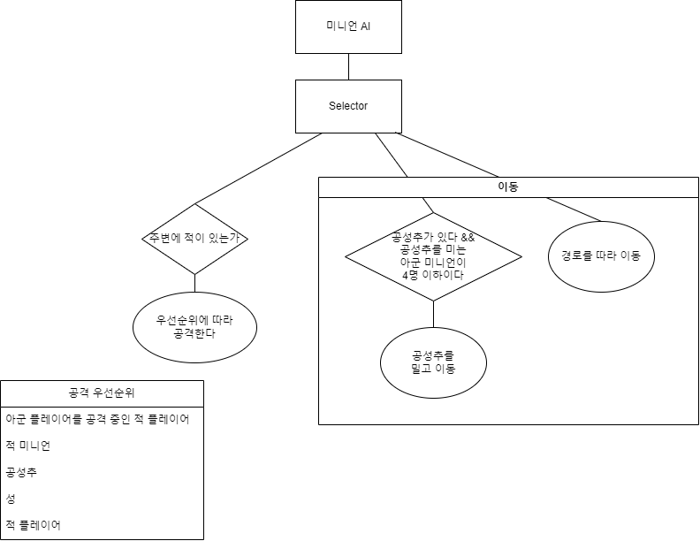

* 강화 효과(골드)
* 무기(골드)
* 플레이어
* 무기에 따른 공격 모션/이펙트 파티클
* 무기(골드):

메이스, 도끼

화살, 폭탄

장검, 한손검 & 방패

마법사 🡪 마법 지팡이 무기?

* 성벽(골드)
* 기본적으로 궁병이 성벽에 위치한다.
* 업그레이드를 통해 궁병의 공격을 업그레이드할 수 있다.

공격 속도, 불화살, 대포 설치(대포 AI 필요)

* 궁병이 죽을 경우 성벽이 자동으로 10초뒤에 부활한다

Vs 궁병이 죽을 경우 출격하는 미니언에서 보충된다.

* 업그레이드시, 성벽의 외형이 변화한다. 🡪 업그레이드하는 동안 건설 애니메이션 연출
* 캐릭터

1. 중세 시대의 서로 다른 왕국간의 전쟁이라는 컨셉에 맞게 중세 시대에 서양에서 주로 착용하던 갑옷과 투구, 그리고 무기 등을 참고하는 것으로 한다.
2. 비율은 2등신의 로우 폴리곤 캐릭터로 아기자기한 캐릭터를 통해 만화와 같은 부드러운 그림체를 연상시킬 것이다. 사이즈는 약 1.5m정도로 생각하고 있다.

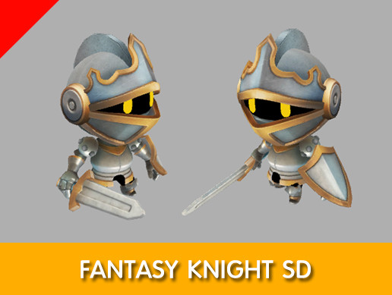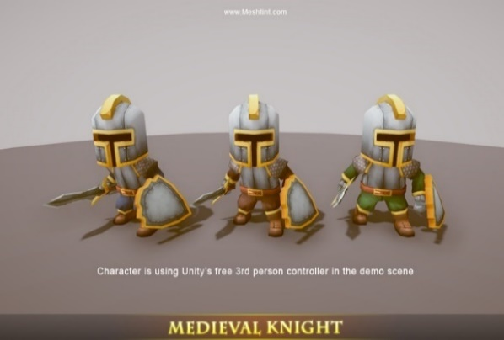

<예상되는 캐릭터 이미지 - 출저 unity asset store>

1. 각 캐릭터는 양손에 무기를 가지고 있으며 무기의 종류에 따라서 공격 모션이 달라지게 된다.

무기의 종류로는 메이스, 화살, 도끼, 레이피어스, 폭탄이 있으며 각 무기의 공격 모션에 대해서 캐릭터의 움직임에 변화를 주는 것이 아닌 캐릭터 주변에 공격 이펙트나 투사체(화살)의 발사를 연출할 예정이며, 무기의 공격 모션에 대한 연출은 자신의 카메라 시점에서 연출할 것이다.

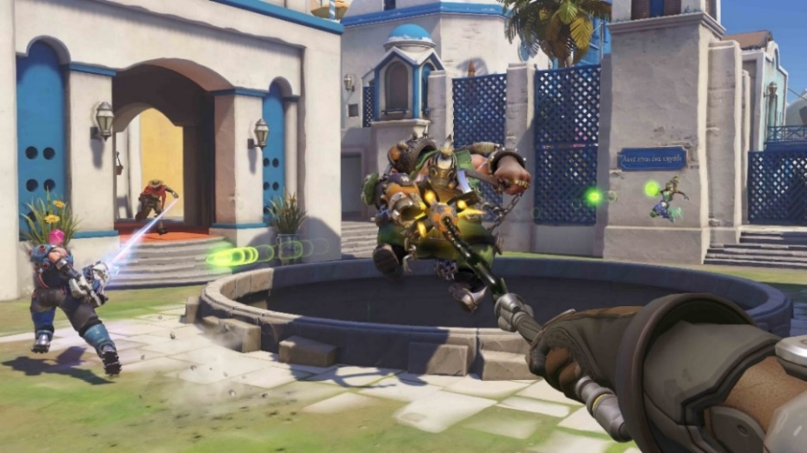

<플레이어 1인칭 시점의 연출 출저- 오버워치 브리기테>

맵은 기본적으로 적진과 아군 베이스로 나누어지며 적군과 아군의 메인 베이스 1채와

메인 베이스를 지키는 성벽 2채가 있으며 각 성벽의 모서리에는 대포가 배치되어 있다.

대포에는 AI를 탑재해 대포의 범위 내에서 가장 가까운 위치의 적군을 향해 발사하도록 하며 포격 간의 딜레이가 존재. 포격 시, 해당 위치에 광범위한 폭발 발생.

성벽에는 체력이 존재하며 플레이어, 미니언으로부터 일정 데미지 이상 피격 시, 격파된다.

* 메인 베이스도 마찬가지로 체력이 존재하여 플레이어로부터 일정 데미지 이상 피격 시 격파되며 메인 베이스가 격파되면 게임이 종료된다.
* 공격에 따라 성벽이 허물어지는 연출을 할 것

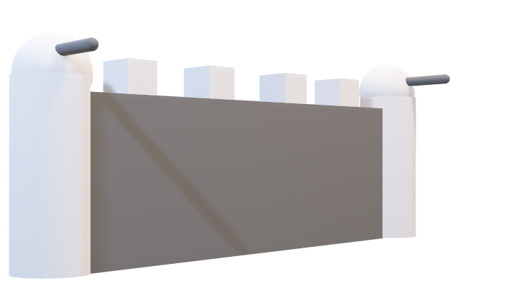

<성벽 디자인 예시>

<예상 배치도 – 탑 뷰>

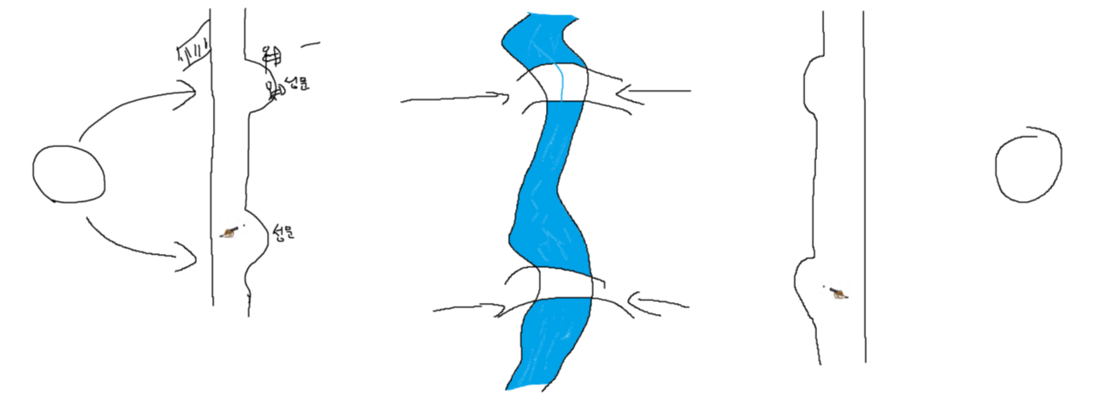

에셋 링크

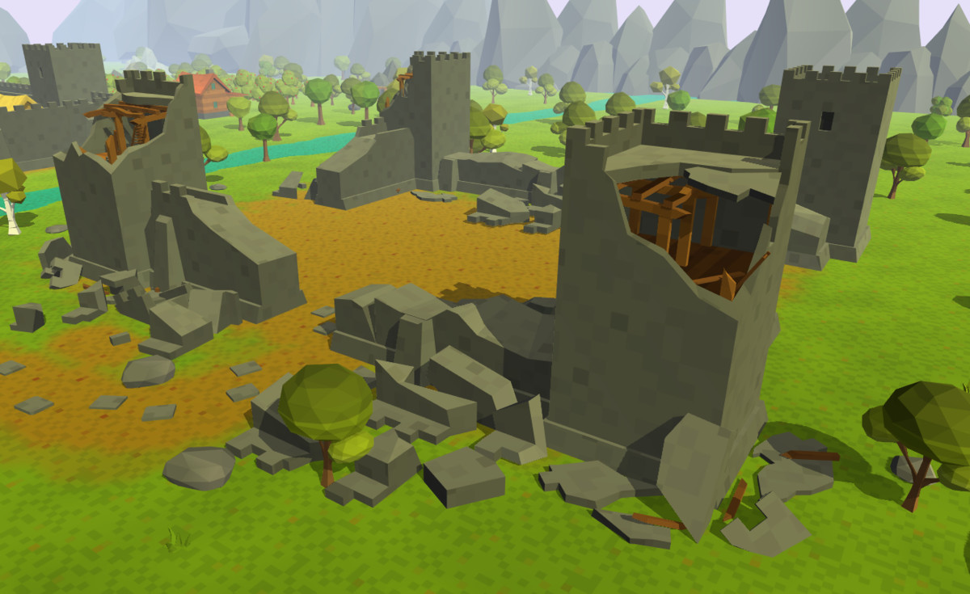

<https://assetstore.unity.com/packages/3d/environments/low-poly-medieval-world-131525>

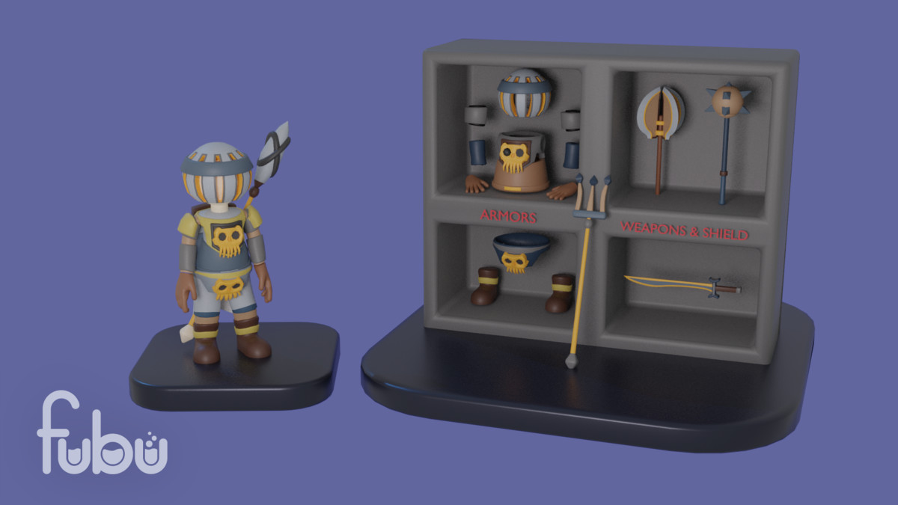

<https://assetstore.unity.com/packages/3d/characters/modular-medieval-stickman-pack-195927>